# 项目结构介绍

每个项目都有一个主项目， 主项目管理所有子项目共用的包，资源等

下图中mesParent就是主项目

每个项目的整体结构如下：

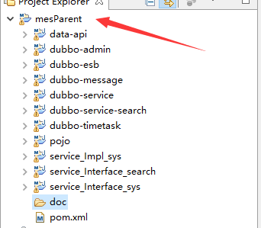

## 实体层

实现层建立ORM关系的基础， 每一个表都对应有三个对象。

实体对象：与表一一对应

实体参数对象：继承于实体对象并可接收浏览器或前端的参数对象

实体Vo对象：继承于实体对象并用于渲染界面的对象

如下图所示：

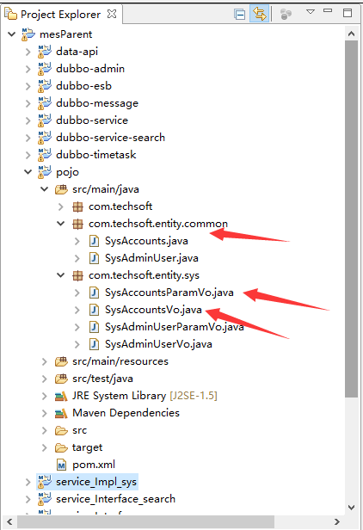

## 服务接口层

服务接口层按模块划分， 每一个模块一个子项目，maven会把每个模块的服务

接口层打包JAR包放到WEB层和服务层。

服务接口层项目的命名规则是 service_Interface_模块名。

如下图所示：

service_Interface_search是指搜索的接口包项目

service_Interface_sys是指系统模块的接口包项目

每增加一个模块都会增加一个对应的接口包项目

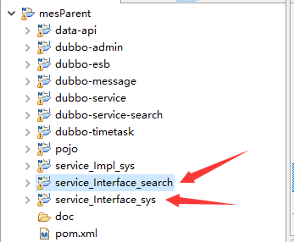

## 服务实现层

服务实现层就是对服务接口层的实现，maven会打包每一个服务实现层成jar包只放

服务端

服务接口层项目的命名规则是 service_Impl_模块名。

如下图所示：

service_Impl_sys 是指系统模块的实现包项目

每增加一个模块都会增加一个对应的实现包项目

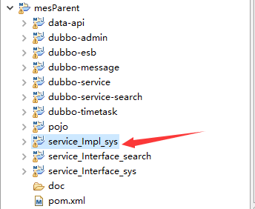

## 前端数据层

前端数据层主要用来管理对象之间的关系， 并给WEB层，小程序或APP

提供数据的层， maven把这层打成jar包并被如 dubbo-admin, dubbo-web

的前端服务层引用。

如下图所示：

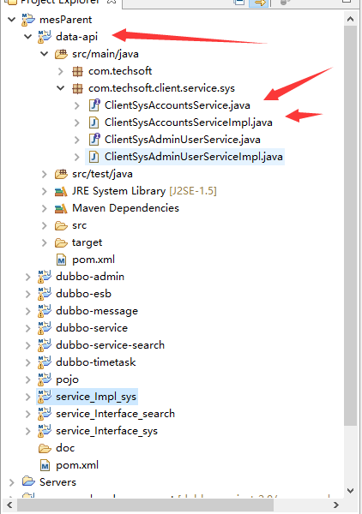

## 前端服务层

前端服务端都是指WEB服务， 如后台管理项目， 前台项目，或者是小程序

的数据服务项目。

如下图所示：

dubbo-esb 为第三方提供接口的项目

dubbo-message 处理所有消息消费的项目

dubbo-admin： 后台管理的项目

dubbo-timetask：处理定时任务的项目

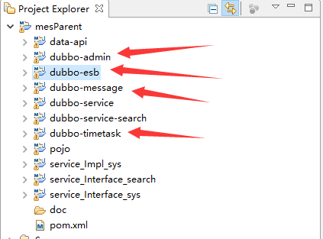

## 部署方案

1 以dubbo开头的都是属于需要部署到tomcat中的项目

2 以dubbo-service开头的都是属于服务端项目， 按正常逻辑

只在内网中， 不对外网开放

3 以dubbo开头，但不是以dubbo-service开头的都是属于前端项目

按正常逻辑都需要对外网开放。